现场扬尘污染行为监控照片
朝阳区：
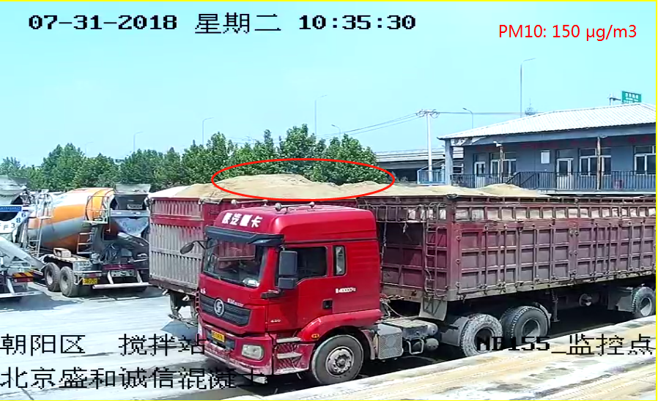
工程：北京盛和诚信混凝土 时间：7月31日10点35分
问题：运输车辆未密闭运输
海淀区：
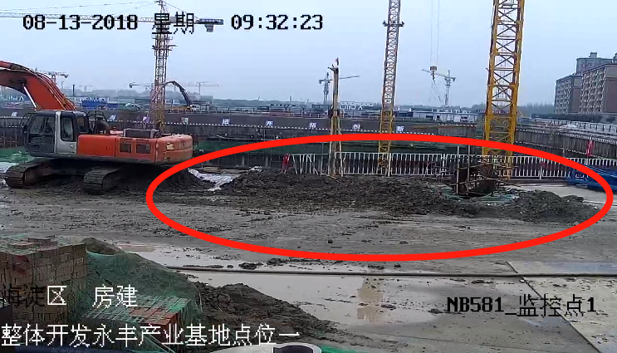
工程：海淀北部地区整体开发永丰产业基地点位 时间：8月13日9点32分
问题：裸露砂土未覆盖 施工单位：中铁北京工程局集团有限公司

丰台区：

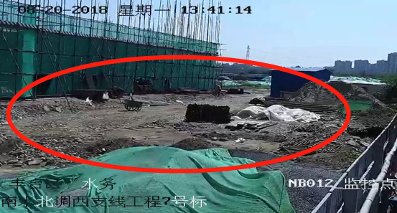
来源：南水北调西支线工程7号标 时间：8月20日13:41
现场：裸露土方未苫盖 施工单位：中铁十八局集团有限公司

石景山区：
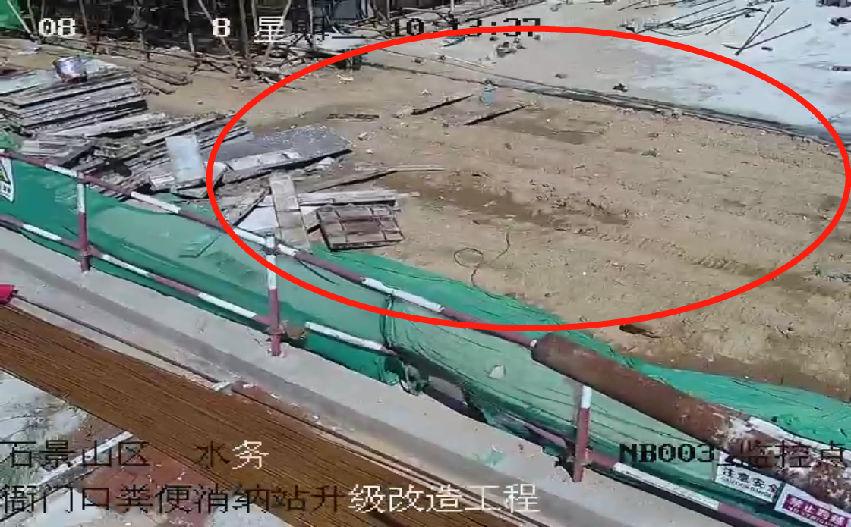来源：衙门口粪便消纳站升级改造工程 时间：8月16日10:13
现象：裸露土方未苫盖 施工单位：北京城乡建设集团有限责任公司
门头沟区：
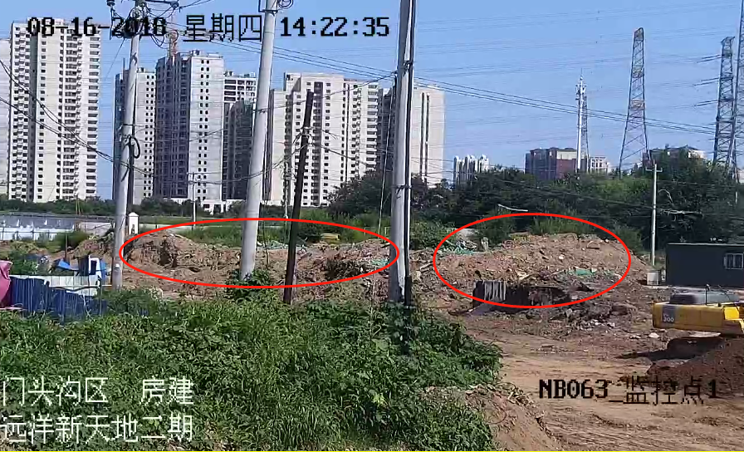
工程：远洋新天地二期 时间：8月16日14点22分
问题：裸露砂土未覆盖 施工单位：远洋国际建筑有限公司

房山区：
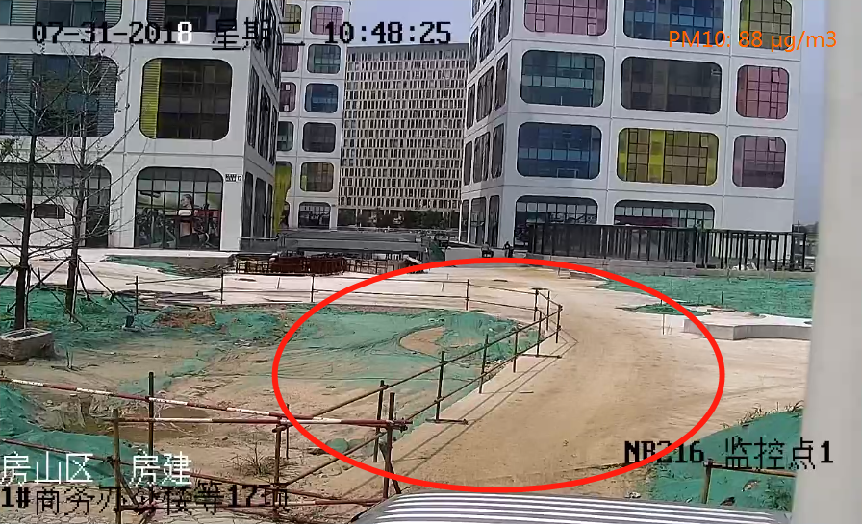
项目：1#商务办公楼等17项 时间：2018年7月31日10:25
问题：现场道路有泥土 施工单位：北京大唐首邑建设集团有限责任公司

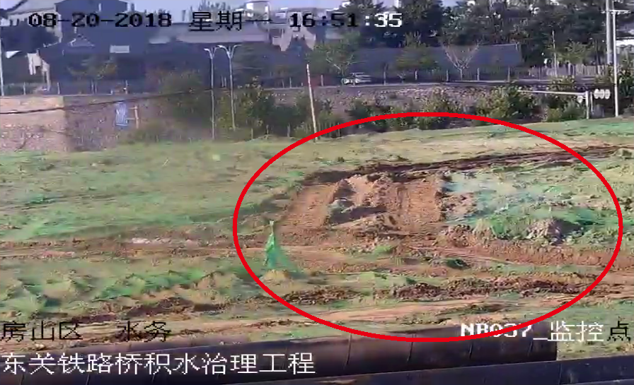来源：东关铁路桥积水治理工程 时间：8月13日 14:41
现象：现场道路有泥土 施工单位：江苏省水利建设工程有限公司

通州区：
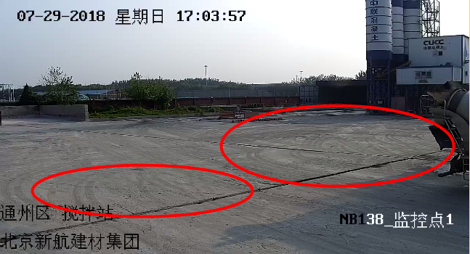
工程：北京新航建材集团 时间：7月29日17点03分
问题：作业区地面有浮土、料迹

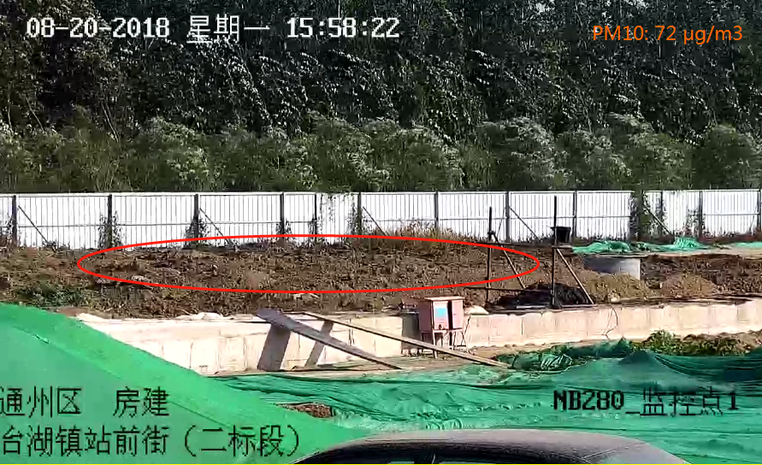
工程：通州区台湖镇站前街（二标段） 时间：8月20日15点58分
问题：裸露土方未覆盖 施工单位：中壤建设股份有限公司

大兴区：
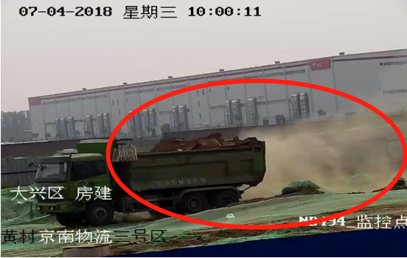
工程：黄村京南物流三号区 时间：2018年7月4日 10:00
现场：渣土车辆未密闭运输 施工单位：北京建华建设有限公司
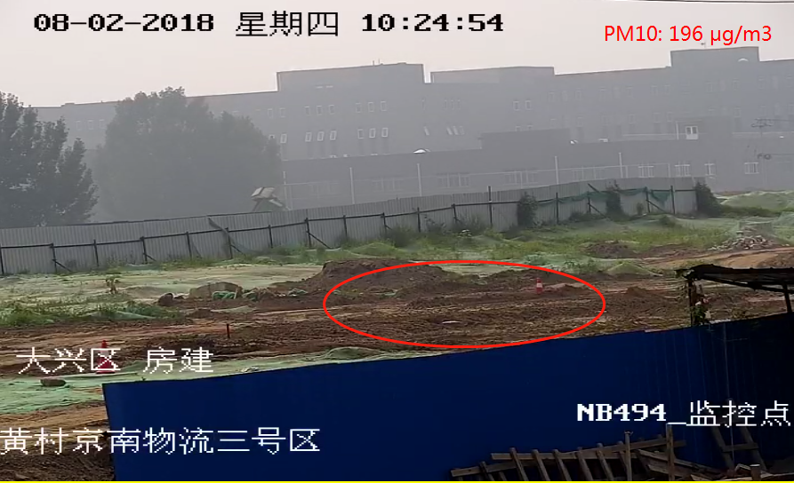工程：黄村京南物流三号区 时间：2018年8月2日 10:24
问题：裸露土方未苫盖 施工单位：北京建华建设有限公司

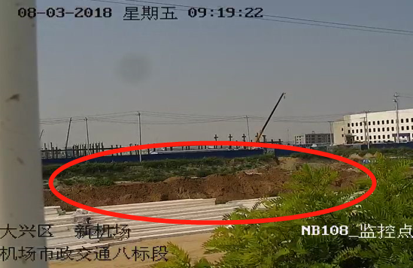工程：机场市政交通八标段 时间：2018年8月3日 9:19
问题：裸露土方未苫盖 施工单位：河北建设集团
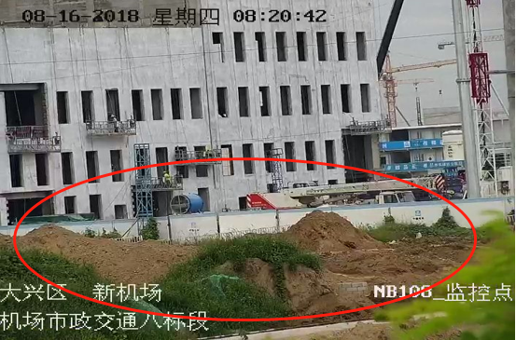
工程：机场市政交通八标段 时间：2018年8月16日 8:20
问题：裸露土方未苫盖 施工单位：河北建设集团

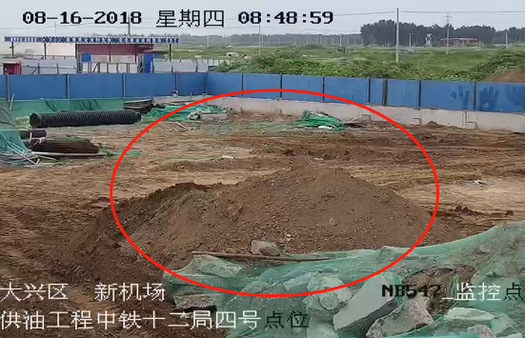工程：供油工程中铁十二局四号点位 时间：2018年8月16日 8:48
问题：裸露土方未苫盖 施工单位：中铁十二局
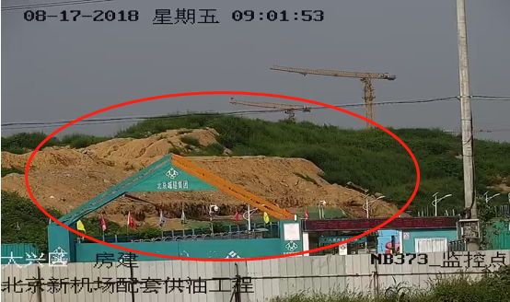工程：北京新机场配套供油工程 时间：2018年8月17日 9:01
问题：裸露土方未苫盖 施工单位：北京城建集团

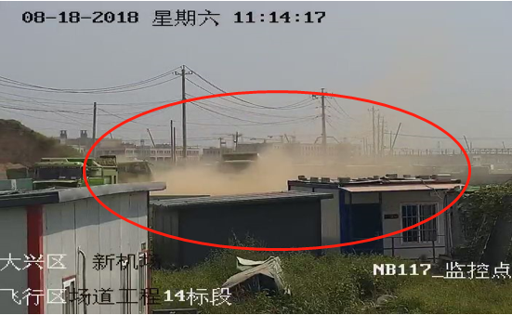工程：飞行区场道工程14标段 时间：2018年8月18日 11:14
问题：道路扬尘 施工单位：中国华西有限公司
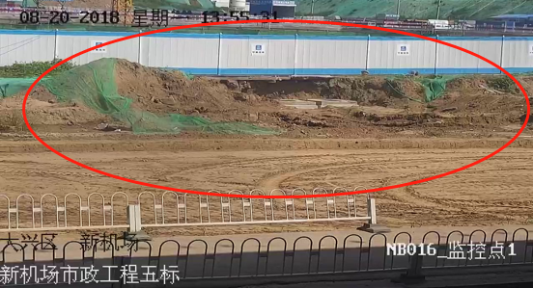工程：新机场市政工程五标 时间：2018年8月20日 13:55
问题：裸露土方未苫盖 施工单位：中国建筑第八工程局

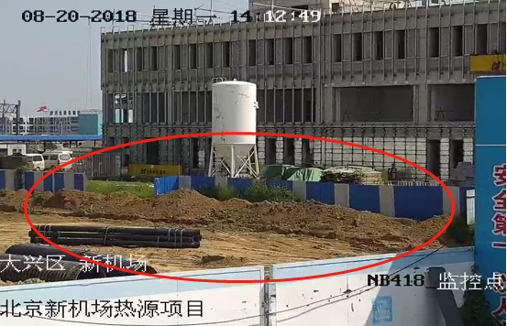工程：北京新机场热源项目 时间：2018年8月20日 14:12
问题：裸露土方未苫盖 施工单位：中国建筑第八工程局

昌平区：
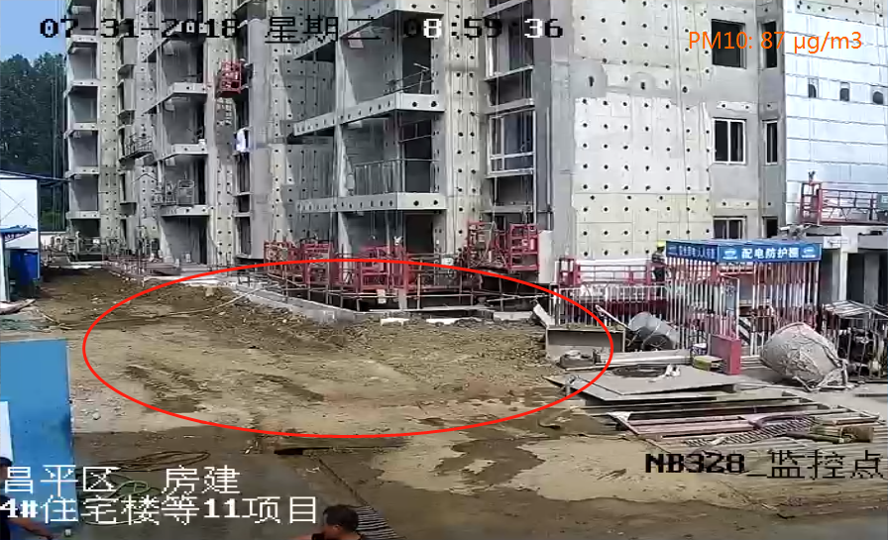来源：4#住宅楼等11项目 时间：7月31日08:59
现象：裸露土方未苫盖 施工单位：中铁二十一局集团第六工程有限公司

延庆区：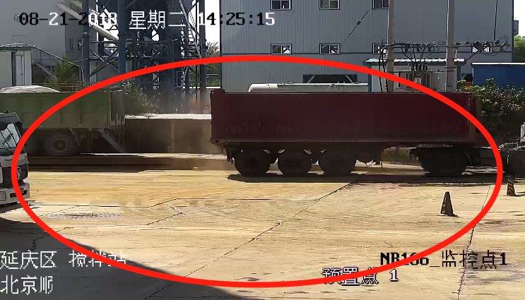
工程：北京顺兴隆混凝土有限公司 时间：8月21日14点25分
问题：作业区地面有浮土、料迹

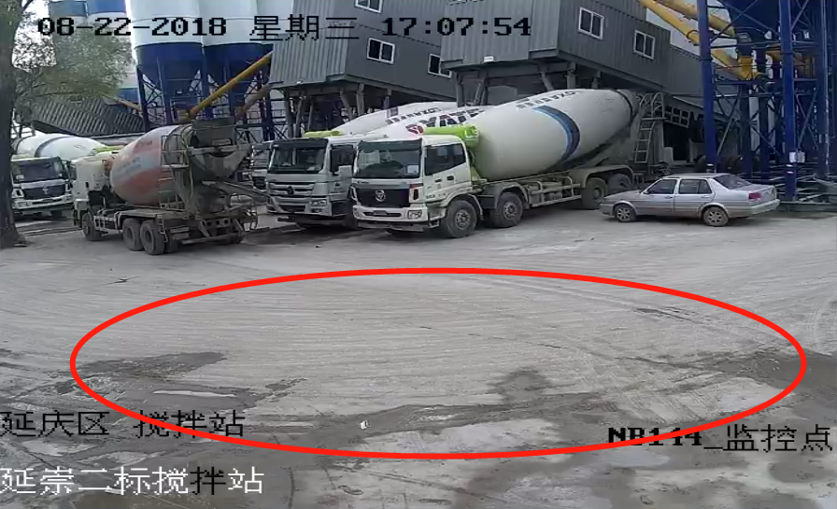
工程：延崇二标搅拌站 时间：8月22日17点07分
问题：作业区地面有浮土、料迹

